國立大里高中九十九學年度第一學期 高二數學科 第一次段考試題命題教師：邱繼輝老師
班級： 二 年 ______班 座號：_____ 姓名：________ 試題共3頁 ,第1頁
答案請化到最簡，否則不予計分
一、填充題：（每題6分, 共12題, 佔72%）
1. 直角中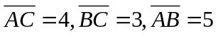，則兩向量的內積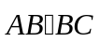＝＿＿＿＿＿。
2. 如下圖，D 在△ABC 之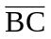邊上，且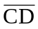＝2 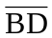，G 為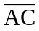之中點，若將向量寫為＝r ＋s ，其中 r 及 s 為實數，則數對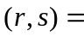＿＿＿＿＿＿。
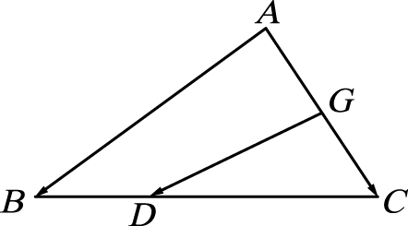
3. 設△ABC 為一等腰直角三角形，∠BAC＝90°。若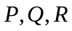為斜邊的四等分點（即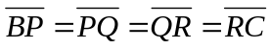），則 tan∠PAR＝___________。（化成最簡分數）

4. ＝（1，－1），＝（2，1），則│＋t │有最小值時，t＝___________。

5. 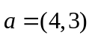，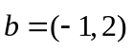，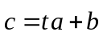，則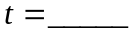時，平分與的夾角。

6. 坐標平面上，向量 在 ＝（1，1）的正射影是（4，4），在 ＝（1，－1）的正射影是（4，－4），則向量 ＝＿＿＿＿＿＿。

7. 設與為兩非零向量，以││代表的長度，以│ │代表的長度，若││＝│2 │＝│2-3 │，且表示與的夾角，則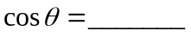。

8. 設 A，B，C 三點不共線。P 點與 A，B，C 三點在同一平面上，且＝5 ＋4 。令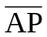與交於 M，將 寫成 r ＋s 之形式，則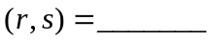。
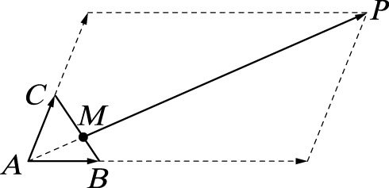

9. 的垂心是，且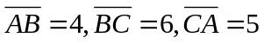，則兩向量的內積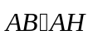＝＿＿＿＿＿。

10. 兩直線 L₁：2x－9y＋16＝0，L₂：9x－2y－5＝0 之銳角平分線的方程式為 ___________。

11. 設 ABC 為坐標平面上一三角形，已知其面積為 10。 P 為平面上一點且 ＝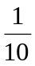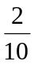，則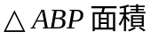等於_____________。

國立大里高中九十九學年度第一學期 高二數學科 第一次段考試題命題教師：邱繼輝老師
班級： 二 年 ______班 座號：_____ 姓名：________ 試題共3頁 ,第2頁
12. 三角形內部一點，到三邊的距離分別為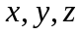，而三相對應的邊分別為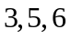；則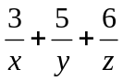的最小值為_________。

二、多重選擇題：（每題6分,共2 題 ；答案多一個選項或少一個選項得3分，其餘不給分）
1. 參數方程式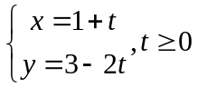與下列何者表同一圖形？
(A)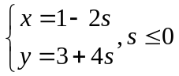 (B) 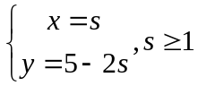 (C) 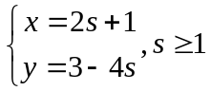 (D) 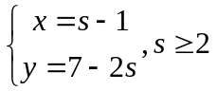 (E) 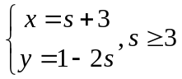

2. 坐標平面上有相異兩點 P，Q，其中 P 點坐標為（s，t）。已知線段 PQ 的中垂線 L 的方程式為 3x－4y＝0，試問下列哪些選項是正確的？ (Ａ)向量 與向量（3，－4）平行  (Ｂ)點座標為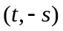 (Ｃ) 過 Q 點與直線 L 平行之直線必過點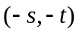 (Ｄ)過 Q 點與直線 L 平行之直線必過點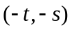 (Ｅ)以 O 表示原點，則向量 ＋ 與向量 的內積必為 0。

三、計算題（第1題8%, 第2題8%）
1. 在中，設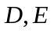分別在、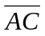上，且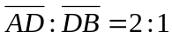，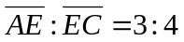，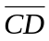與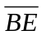交於，設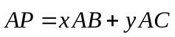，求(1)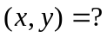
(2)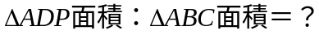

2. 一金字塔模型底面是邊長為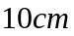的正方形，又每一側面都是正三角形，
(1)求這金字塔模型底面與側面所夾兩面角的餘弦值。
(2)求此模型的體積。

國立大里高中九十九學年度第一學期 高二數學科 第一次段考試題命題教師：邱繼輝老師
班級： 二 年 ______班 座號：_____ 姓名：________ 試題共3頁 ,第3頁
答案卷
- 填充題：(每題6分, 共72分)
1. | 2. | 3. | 4. | 5.
-9 | 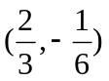 |  | 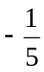 | 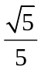
6. | 7. | 8. | 9. | 10.
(8,0) | 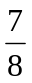 | 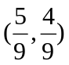 |  | 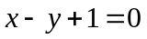
11. | 12.
2 | 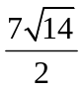
- 多重選擇題：(每題6分, 共12分)
1. | 2.
A,B,D | A,C,E
- 計算題：(第1題8分, 第2題8分, 共16分)
1.  (1)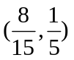  (2)2:15 | 2.  (1)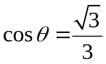  (2)